【平方根】①平方根の意味A

学 年
3年
学習日： 月 日（ ）
中学校数学 3A1－1A
【中学校数学・ワークブック】
年 組 氏名

１ 中学3年生の授業で、次のような「問い」をしました。下の（1）（2）（3）の問題を考えましょう。
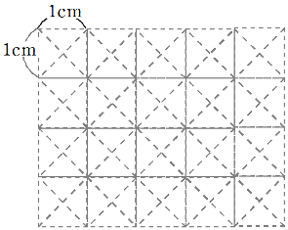
問い
右図のように、縦4cm、横5cmの長方形があります。
実線、点線の交差した点を使って、面積の違う正方形
をできるだけ多くかきたいと思います。
何種類の正方形ができるでしょうか。

（ ヒント：描ける最大の正方形の面積は16cm² ）

（1）下の枠に面積が4、5になる正方形をかきましょう。
面積4の正方形 面積5の正方形

（2）下の枠に（1）以外の面積をもつ正方形を3つかきましょう。（各枠に1つずつかきます）
面積（ ）の正方形 面積（ ）の正方形 面積（ ）の正方形

（3）それぞれの正方形の１辺の長さは、いつでも整数（この場合は自然数）で表せますか。

【中学校数学・ワークブック】
中学校数学 3A1－1A

解答
年 組 氏名

学 年
3年
【平方根】①平方根の意味A

〔Point〕面積が決まった正方形の１辺の長さは、既知の数（整数、分数、小数）で表せる場合と、そうでない場合があることを知る。新しい数「平方根」の発見である。
新しい数を発見すると、今までもその表現方法と一緒に学んできた。分数では「２階建ての数字」のように、また小数は小数点を使って整数部分とそれ以外を区切るように表現した。
ここでは、平方根は今までに扱ったことがないだけで「見たことはある数」ということを押さえておきたい。

１
（1）（2）右図参照

※指定を含めて10例を示します
あと4種類は作れます

（3）解答趣旨
・整数になる場合とならない場合がある

※小数になるものがほとんどだ……
試しに「面積2」の正方形は
1辺の長さが……

※さて、どうして求めるかな？？？

※どこまで続くか……

※ところで、終わりのない「小数」を2乗すれば
本当に「整数」になるのか？

そろそろ電卓の出番が来たか……

【平方根】①平方根の意味B

学 年
3年
学習日： 月 日（ ）
中学校数学 3A1－1B
【中学校数学・ワークブック】
年 組 氏名

１ 次の各図で、それぞれの正方形の面積を求めなさい。
(1) (2) (3)
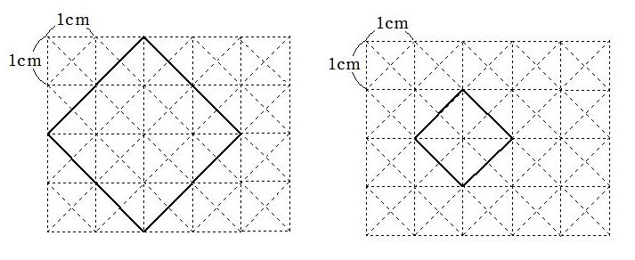
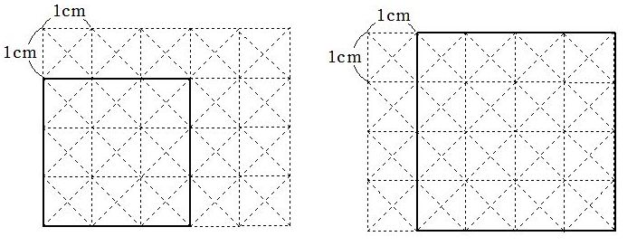

(4) (5) (6)
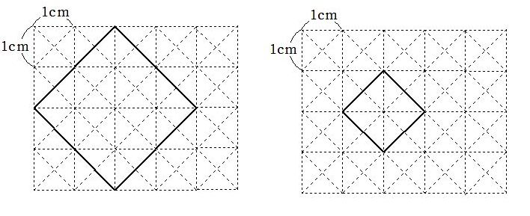
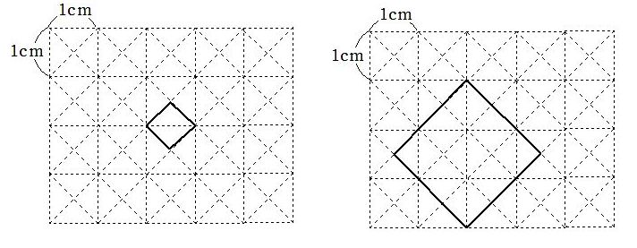

【中学校数学・ワークブック】
中学校数学 3A1－1B

解答
年 組 氏名

学 年
3年
【平方根】①平方根の意味B

〔Point〕面積が決まった正方形の１辺の長さは、既知の数（整数、分数、小数）で表せる場合と、そうでない場合があることを知る。新しい数「平方根」の発見である。

１ (1) 9cm² (2) 16 cm² (3) 2 cm² (4) 0.5 cm² (5) 4.5 cm² (6) 8 cm²

(1) (2) (3)
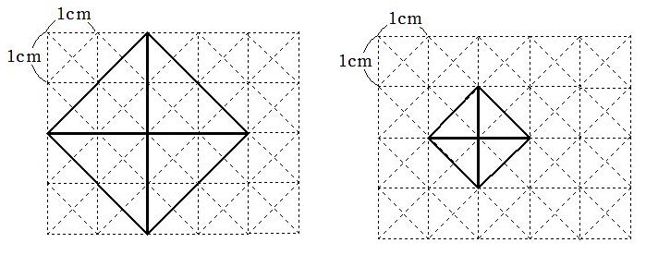

【考え方】(対角線)×(対角線)÷2
3×3＝9 4×4＝16 2×2÷2＝2

(4) (5) (6)
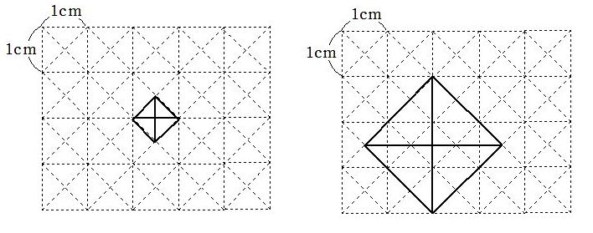

【考え方】(対角線)×(対角線)÷2 【考え方】(対角線)×(対角線)÷2 【考え方】(対角線)×(対角線)÷2
1×1÷2＝0.5 3×3÷2＝4.5 4×4÷2＝8

【平方根】①平方根の意味C

学 年
3年
学習日： 月 日（ ）
中学校数学 3A1－1C
【中学校数学・ワークブック】
年 組 氏名

１ 次の各図で、それぞれの正方形の面積を求めなさい。
(1) (2) (3)
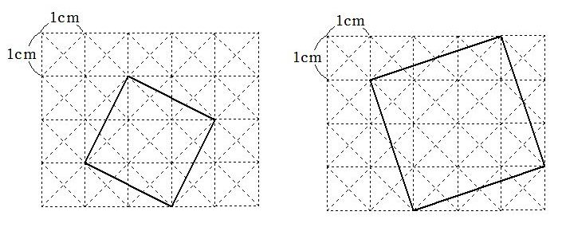
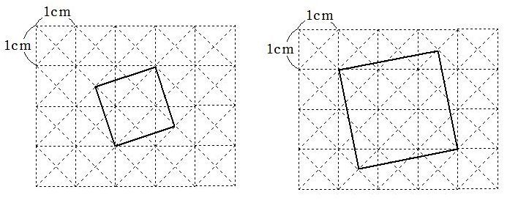

(4) (5) (6)
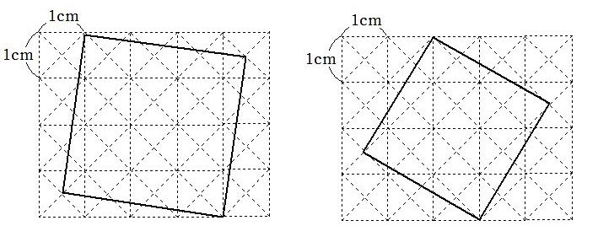

【中学校数学・ワークブック】
中学校数学 3A1－1C

解答
年 組 氏名

学 年
3年
【平方根】①平方根の意味C

〔Point〕面積が決まった正方形の１辺の長さは、既知の数（整数、分数、小数）で表せる場合と、そうでない場合があることを知る。新しい数「平方根」の発見である。

１ (1) 5 cm² (2) 10 cm² (3) 2.5 cm² (4) 6.5 cm² (5) 12.5 cm² (6) 8.5 cm²

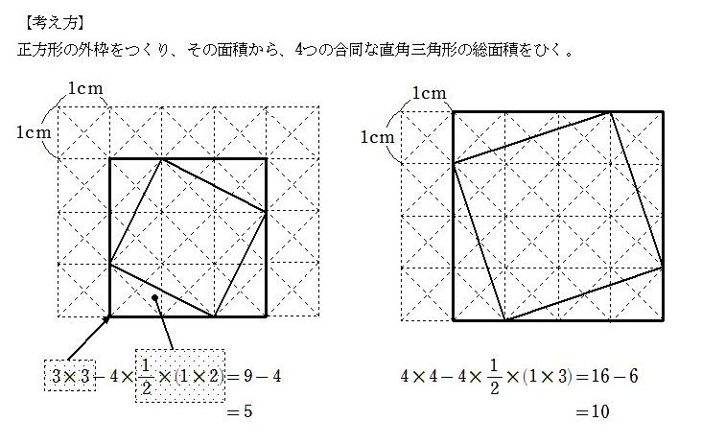
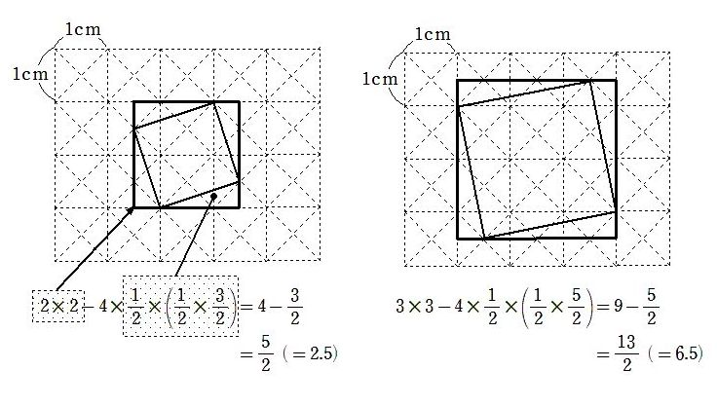
(1) (2) (3)

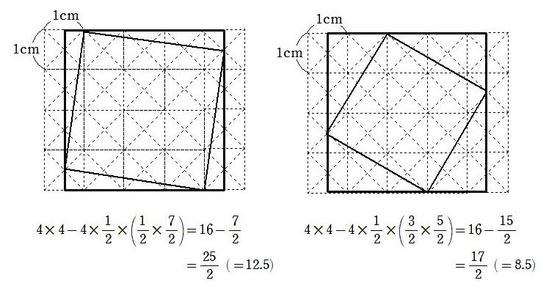
(4) (5) (6)

【平方根】①平方根の意味D

学 年
3年
学習日： 月 日（ ）
中学校数学 3A1－1D
【中学校数学・ワークブック】
年 組 氏名

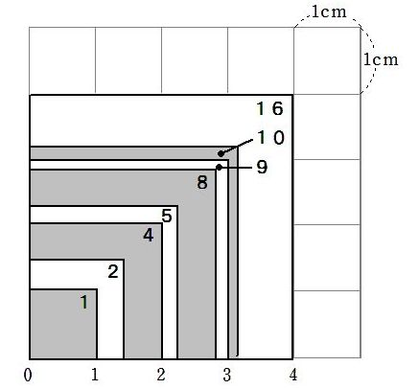
１ これまでのA～Cで考えてきた正方形14個のうち、面積が整数で表される正方形は、全部で8個あります。これらを重ね合わせると、右の図のようになります。
下に示した図を切り抜いて並べ、実際に右の図をつくりましょう。

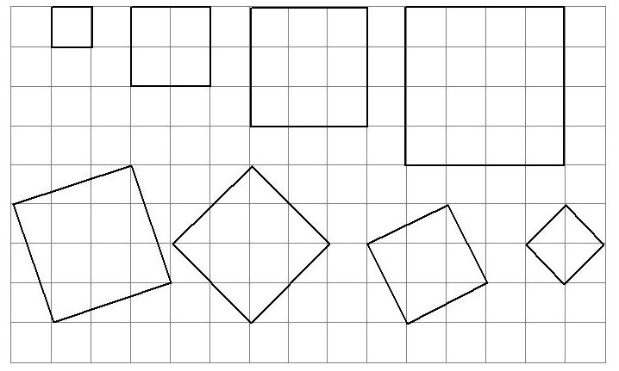

【中学校数学・ワークブック】
中学校数学 3A1－1D

解答
年 組 氏名

学 年
3年
【平方根】①平方根の意味D

〔Point〕面積が決まった正方形の１辺の長さは、既知の数（整数、分数、小数）で表せる場合と、そうでない場合があることを知る。新しい数「平方根」の発見である。

このあと、ルート（根号）を用いて表す数（平方根）の学習をします。
その際、ここに示した8個の数の（正の）平方根の大小が確認できます。
平方根の大小関係は、根号の中にある数の大小に関わりがあります。
●面積が2である正方形の1辺の長さは、どうすれば求めることができるでしょうか。考えましょう。

●同じように、面積が5や10ではどうでしょうか。調べてみましょう。

●以下は、これからの学習の参考になります。

